Синтез 4,5-бис(изоамилокси)-фталонитрила и фталоцианинового комплекса на его основе
Кононенко Н.Е., Горбунова Е.А., Дубинина Т.В.
Студент, 5 курс специалитета
Московский государственный университет имени М.В.Ломоносова,
химический факультет, Москва, Россия
E-mail: nikita.kononenko@chemistry.msu.ru
Фталоцианины представляют собой соединения структурно родственные природным порфиринам. Основным их преимуществом по сравнению с порфиринами является то, что интенсивность максимума полосы поглощения (Q полосы) фталоцианинов в окне прозрачности биологических тканей в несколько раз больше, чем в УФ области. Благодаря высокой термической и фотохимической стабильности, а также способности генерировать активные формы кислорода фталоцианиновые комплексы являются перспективными фотосенсибилизаторами для фотодинамической терапии рака. Введение липофильных фрагментов в молекулу фталоцианина способствует улучшению его мембранотропных свойств. Настоящее исследование посвящено синтезу октаизоамилокси-замещенного фталоцианинового комплекса цинка начиная с синтеза исходного нитрила.
Прекурсор фталоцианинового комплекса 4,5-бис(изоамилокси)-фталонитрил получали с использованием двух подходов. В обоих случаях в качестве исходного соединения использовался пирокатехин. Первый подход включал введение изопропилиденовой защитной группы, последующее бромирование и цианирование по Розенмунду-Брауну. Затем проводилось удаление защиты и введение изоамиловых групп по реакции Мицунобу. Второй, более эффективный подход, включал в себя три стадии: алкилирование гидроксигрупп пирокатехина, галогенирование и цианирование.
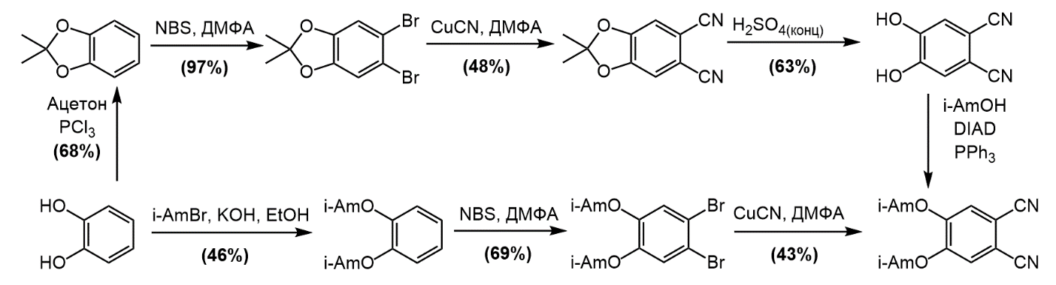
Темплатный синтез фталоцианинового комплекса проводился в кипящем изоамиловом спирте (i-AmOH), в присутствии 1,8-диазабицикло [5.4.0.] ундец-7-ена (ДБУ) в качестве основания.
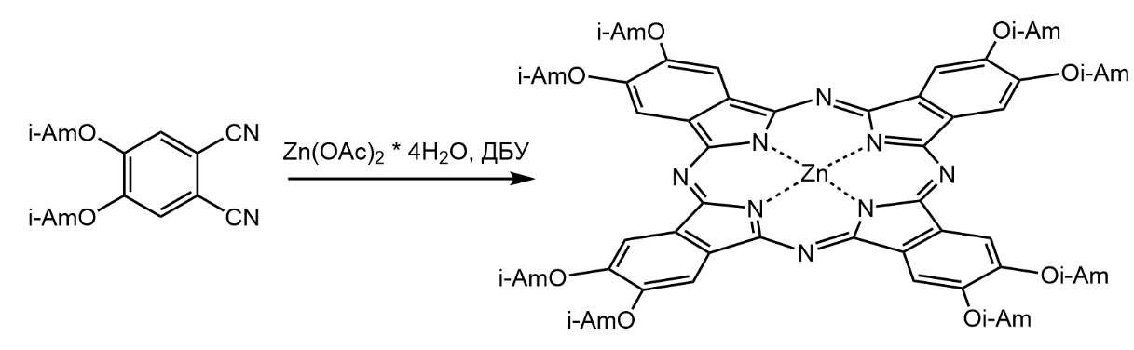
Исследованы фотохимические свойства целевого комплекса. Определен квантовый выход генерации синглетного кислорода и показана способность полученного комплекса к генерации супероксид анион-радикала.

Работа выполнена при финансовой поддержке гранта РНФ № 21-73-00162.

